Niet alle sapjes zijn gezond
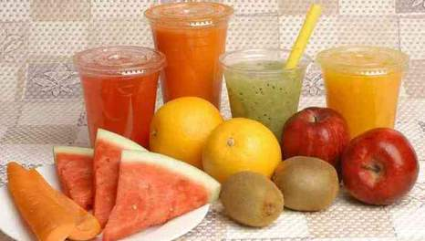
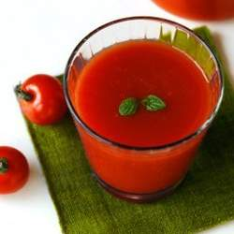
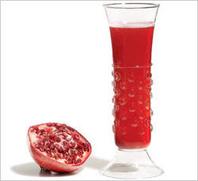
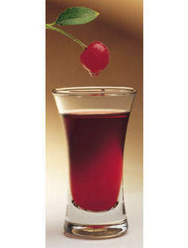
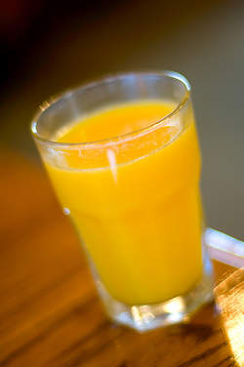
Een lekker glas fruitsap of een smoothie: iedereen geniet er van. Maar ze zijn niet allemaal gezond. In het beste geval leveren ze een ton aan vitaminen, in het slechtste geval zijn ze niet veel beter dan vloeibaar suiker. Maar hoe kan je ze uit elkaar houden?
Beste keuze: Groentensap
Groetensapjes zijn bij uitstel gezonder dan fruitsap: ze bevatten minder suiker en minder caloriën. Bovendien krijg je alle goede stoffen van de groenten binnen, op de vezels na tenzij je voor sap met veel pulp kiest.
Slechtste keuze: "Sapcocktails"
Let op met sapjes die zichzelf verkopen als 'sapcockatil', 'fruitig sap' of 'fruitdrink'. Meestal bevatten ze geen echt fruitsap, maar bestaan ze vooral uit water en siroop. Je haalt er geen of weinig voedingsstoffen uit, maar wel veel suiker en clorieën.
Wat met 'ongezoet' sap?
Fruitsap zonder toegevoegde suikers lijkt het summum van gezondheid, maar dat is niet zo. Het klopt dat deze vol vitamines en antioxidanten zitten, maar ze bevatten ook veel natuurlijke suikers en dus calorieën. Pure appelsap spant daarbij de kroon, en kan evenveel suiker als een snoepreep bevatten.
Wat zijn dan wel goede keuzes?
Granaatappelsap: veel suikers en calorieën, maar ook boordenvol antioxidanten. Werkt vooral tegen prostaatkanker
Veenbessensap: boordenvol vitamine C versterkt dit sapje je immuunsysteem en vermindert de kans op urineinfecties.
Blauwebessensap: houdt de hersenen gezond en beschermt tegen leeftijdsgebonden aandoeningen, zoals alzheimer en dementie.
Acaibessensap: dit sap zou nog een hogere concentratie aan antioxidanten kunnen bevatten dan alle andere bessen.
Kersensap: bevat zowel antioxidanten als stoffen die ontstekingen tegengaan. Wie het drinkt voor en na het sporten, vermindert de kans op spierpijn.
Blauwe druivensap: sap van blauwe of paarse druiven heeft dezelfde positieve werking als rode wijn: goed voor het hart. Het geheim zit vooral in het vel en de pitten van de druiven.
Pruimensap: verhelpt constipatie omdat het extreem veel vezels bevat en een natuurlijk laxeermiddel, sorbitol genaamd. Daarnaast zit het ook vol antioxidanten, ijzer en kalium.
Wat met sinaasappelsap?
De basissap en de grootste favoriet is toch niet meteen de gezondste. Het bevat wel veel vitamine C en is vaak verrijkt met vitamine D en calcium, maar het bevat niet zoveel antioxidanten. Ongezoet sinaasappelsap bevat wel minder calorieën dan de meeste bessensappen. Geen echt slechte keuze dus.
Kinderen en sappen
Wegens hun hoge suikergehalte wordt aangeraden slechts één glas fruitsap per dag te drinken. Ook voor kinderen, en dan liefst een klein glas. Krijgen je kinderen niet genoeg van sap, leng het dan op met water. Zo kunnen ze meer sap drinken zonder extra calorieën binnen te krijgen.
Uiteindelijk is het fruit eten in plaats van drinken nog beter. Naast de voedingsstoffen krijg je ook de vezels binnen en stopt het de honger, wat sap nooit kan bewerkstelligen. (edp)

